**Виконав Кулик С.В. група ПЗ2011**

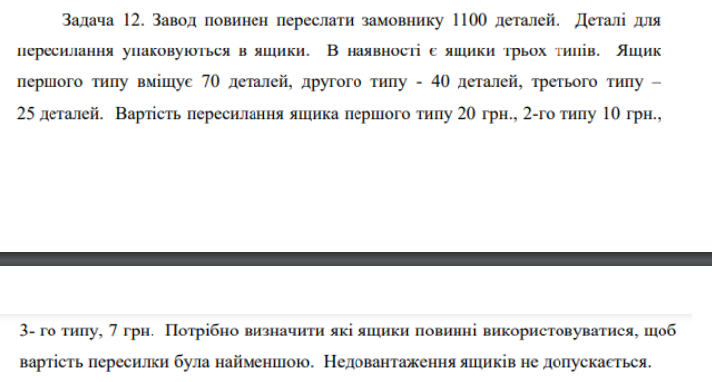

При повному переборі виходить 50 варіантів навантаження. Але при простому підрахунку отримуємо що:

1100/70=16 великих ящиків із вартістю пересилки 320

1100/40=28 середніх ящиків із вартістю пересилки 280

1100/25=44 малих ящиків з вартістю пересилки 308

Отже, великі ящики використовувати невигідно.

Середні – найвигідніші, тому максимально завантажуємо їх.

Можна використовувати 25 середніх ящиків, а решту деталей у 4 малих ящиках.

Відповідь.

25 середніх ящиків; 4 малі ящики. Вартість пересилки 278 грн.